Задание 1 (10 баллов).
Решите уравнение: 5 + 4x = 6x + 8.
5+4x=6x+8
4x-6x=8-5
-2x=3
x=-3/2

Задание 2 (10 баллов).
Даны числа 72 и 264.
а) Определите их НОК (5 баллов).
б) Определите их НОД (5 баллов).
а) Для нахождения НОК необходимо разложить числа на простые множители и записать их в виде произведения с максимальными показателями степени.
72 = 2^3 * 3^2
264 = 2^3 * 3 * 11
НОК(72, 264) = 2^3 * 3^2 * 11 = 792
б) Для нахождения НОД также нужно разложить числа на простые множители и записать в виде произведения с минимальными показателями степени.
72 = 2^3 * 3^2
264 = 2^3 * 3 * 11
НОД(72, 264) = 2^3 * 3 = 24

Задание 3 (15 баллов).
Среди учеников 6 класса провели опрос с целью узнать их предпочтения в отдыхе летом. По данным диаграммы определите, сколько учеников предпочитают поехать на море, если вариант «предпочитаю сидеть дома» выбрали 32 ученика.
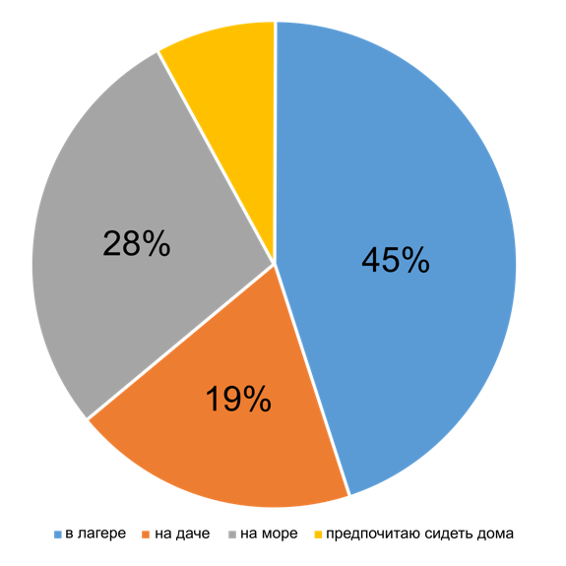Иллюстрация / Автор Гурьева Е. С.
Известно, что опрос проходил у учеников 6 классов.
Результаты:
1) 28 % - на море,
2) 19 % - на даче;
3) 45 % - в лагере;
4) х % - предпочитаю сидеть дома.
Всего приняли в опросе 100 % учеников. Вычислим сколько процентов предпочли сидеть дома.
28 + 19 + 45 + x = 100;
92 + x = 100
x = 100 - 92;
x = 8 %.
Применим за x человек число учеников, которые решили поехать на море. Получаем пропорцию.
32 ученика — 8 %;
x учеников — 28 %;
32/x = 8/28;
x = (32 * 28)/8 = 112 учеников решили поехать на море.
Задание 4 (12 баллов).
В магазине за июнь продали 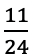 муки, а за июль — всю оставшуюся часть. Определите, сколько килограммов муки продали в июле, если всего в продаже было 72 кг.
1) (1-11/24)*72=39 2) 4/7x=(x+12)/2 4/7x=1/2x+6 4/7x-1/2x=6 8/14x-7/14x=6 1/14x=6 x=6*14 x=84
Задание 5 (13 баллов).
Найдите значение выражения:
-8+4+10×1,7
-8+4+17=21-8=13
Задание 6 (18 баллов).
Найдите значение выражения: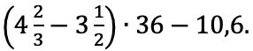
18*1/81-20*1/9=(1 в кармашке) 18/81-(9 в кармашке)20/9 =18-180/81=-162/81=-2
Задание 7 (22 балла).
Памятка решения текстовых задач уравнением
Чтобы добраться до деревни, Пётр поехал на автобусе, а затем на такси. На автобусе он проехал от всего пути. На автобусе Пётр проехал на 12 км больше, чем на такси. Сколько км преодолел Пётр? Решите задачу с помощью уравнения.
Весь путь = х км
Проехал на автобусе = 4/7х км
Проехал на такси = х - 4/7х = 3/7х км
4/7х - 3/7х = 12
1/7х = 12
х = 12 : 1/7
х = 12 * 7/1
х = 84/1
х = 84
Весь путь = (х) = 84 км

